
Artículo de investigación

Electrobiorremediación de cutting para la biodegradación de hidrocarburos aromáticos policíclicos

Electrobioremediation of “cutting” for the biodegradation of polycyclic aromatic hydrocarbons
¹Romina Anabel Diaz, Universidad Nacional de la Patagonia San Juan Bosco (UNPSJB). Ciudad Universitaria, Ruta provincial N° 1, km 4, Comodoro Rivadavia, Argentina, rominaanabeldiaz91@gmail.com
²Maximiliano Gutierrez, Universidad Nacional de la Patagonia San Juan Bosco (UNPSJB). Ciudad Universitaria, Ruta provincial N° 1, km 4, Comodoro Rivadavia, Argentina, gutierrez.me@hotmail.com
³Jonathan Quiroga, Universidad Tecnológica Nacional. Avenida de los Inmigrantes N° 555, Río Gallegos, Argentina, jona.quiroga@gmail.com
⁴Adrián Acuña, Universidad Tecnológica Nacional. Avenida de los Inmigrantes N° 555, Río Gallegos, Argentina, adrianjacuna@yahoo.com.ar
⁵Graciela Pucci, Universidad Nacional de la Patagonia San Juan Bosco (UNPSJB). Ciudad Universitaria, Ruta provincial N° 1, km 4, Comodoro Rivadavia, Argentina, puccigraciela@gmail.com
¹ https://orcid.org/0009-0000-7270-7206
² https://orcid.org/0000-0002-9834-7226
³ https://orcid.org/0000-0002-2686-9869
⁴
https://orcid.org/0000-0002-0382-3681
⁵ https://orcid.org/0000-0002-0238-2394

* Autor por correspondencia: rominaanabeldiaz91@gmail.com

Recibido: 10 de octubre de 2024. Revisado: 12 de febrero de 2026. Aceptado: 02 de marzo de 2026
Editora: Angélica Plata Rueda

Citación: Diaz, R. A., Gutierrez, M., Quiroga, J., Acuña, A. y Pucci, G. (2026). Electrobiorremediación de cutting para la biodegradación de hidrocarburos aromáticos policíclicos. Acta Biol. Colomb., 31(1), XX-XX https://doi.org/10.15446/abc.v31n1.116986

RESUMEN
La creciente demanda de productos petrolíferos ha generado residuos propios de la explotación petrolera, entre los cuales destaca el cutting, una matriz compleja que contiene, entre otros componentes, hidrocarburos aromáticos policíclicos (HAP) y metales pesados. El objetivo de este estudio fue evaluar la eficiencia de la electrobiorremediación (EB) para degradar HAP en una muestra de cutting, analizando la influencia de la adición de nutrientes, los parámetros fisicoquímicos y el contenido de metales pesados sobre el comportamiento de la comunidad bacteriana autóctona. Se realizaron experimentos a escala de laboratorio durante 60 días, empleando cubas electroquímicas con un voltaje constante de 0,5 V cm⁻¹. Se compararon sistemas de EB con y sin adición de nutrientes (nitrógeno y fósforo) en una relación C:N:P de 100:1:0,1. Se determinaron los HAP, metales pesados, recuento de bacterias, identificación por FAMEs y análisis de la comunidad bacteriana por DGGE. Los resultados mostraron una degradación efectiva de los HAP en las cubas con nutrientes, con tasas de entre 15 % y 91 %. A los 60 días, la eliminación fue mayor en los sitios A3 y B3. La presencia de concentraciones elevadas de bario no afectó a la comunidad bacteriana autóctona del suelo, que se mantuvo en condiciones óptimas para la degradación. Las propiedades químicas (conductividad, iones inorgánicos, pH, humedad y temperatura) y los cambios en la estructura de la comunidad microbiana desempeñaron un papel crucial en la explicación de la degradación dentro de las cubas.
Palabras claves: Biorremediación, comunidad bacteriana, metales pesados, residuos de la explotación petrolera.

ABSTRACT
The increasing demand for petroleum products has resulted in harmful environmental consequences, including the generation of oil exploitation waste, such as cuttings. Cuttings are complex matrices containing polycyclic aromatic hydrocarbons (PAHs) and heavy metals. This study aimed to evaluate the efficiency of electrobioremediation (EB) for PAH degradation in cutting samples, analyzing the influence of physicochemical parameters, heavy metal content, and the behavior of the indigenous bacterial community. A laboratory-scale electrochemical cell was used to treat cutting samples. For 60 days, cutting samples without nutrients and those enriched with nutrients (nitrogen and phosphorus) at a C:N:P ratio of 100:1:0.1 were treated using EB cells with a constant voltage gradient of 0.5 V cm⁻¹. PAHs and heavy metals analyses, bacterial enumeration, identification via FAMEs, and analysis of the bacterial community by DGGE were performed. EB treatment showed effective PAH degradation compared to control systems, achieving degradation rates ranging from 15 % to 91 % in the EB system with nutrient addition. After 60 days of treatment, higher PAH removal was observed at sites near the electrodes (A3 and B3). Elevated barium concentrations did not adversely affect the indigenous bacterial community, which remained in optimal conditions for degradation. Chemical properties (conductivity, inorganic ions, pH, moisture, and temperature) and changes in the microbial community structure were fundamental to explain the degradation in different systems.
Keywords: Bacterial community, bioremediation, heavy metals, oil exploration waste.

INTRODUCCIÓN
Como producto de las actividades cotidianas de la industria petrolera se generan incidentes que ocasionan la contaminación del suelo, del agua y del aire. Durante la perforación realizada para la extracción de hidrocarburos se producen los denominados cuttings o recortes de perforación, compuestos por partículas trituradas de las rocas que el trépano atraviesa durante la extracción (Pereira et al., 2022; Costa et al., 2023), y los lodos de perforación utilizados para lubricar, enfriar el trépano y evacuar el cutting del pozo (Fink, 2021). Los lodos de perforación se componen generalmente de agua, arcillas y coloides orgánicos para proporcionar viscosidad, entre sus componentes se encuentra la barita (BaSO₄), utilizada para aumentar la densidad del fluido cuando es necesario (Costa et al., 2023). El cutting se transporta a repositorios para su tratamiento como residuo peligroso, debido a la presencia de hidrocarburos totales de petróleo (HTP) y metales pesados. Habitualmente, el cutting se ha eliminado por enterramiento en vertederos, reinyección, estabilización/solidificación y tratamientos térmicos como incineración o desorción térmica (Kazamias y Zorpas, 2021; Pereira et al., 2022). Sin embargo, la biorremediación ha demostrado ser una alternativa eficaz para este tipo de residuos (Kazamias y Zorpas, 2021). La eficiencia en la biodegradación de hidrocarburos está influenciada por diversos factores, entre ellos la temperatura, la concentración de oxígeno y de nutrientes, el pH, la biodisponibilidad y composición del contaminante, y la comunidad microbiana con capacidad para catabolizarlo. El control de estos factores favorece la actividad microbiana y permite alcanzar niveles adecuados de biodegradación de los hidrocarburos (Al-Hawash et al., 2018; Aziz et al., 2024).
El cutting constituye una matriz compleja debido a la presencia de metales pesados e hidrocarburos, entre ellos la fracción de los hidrocarburos aromáticos policíclicos (HAP). Los HAP se clasifican como contaminantes ambientales prioritarios debido a su persistencia y naturaleza recalcitrante, lo que favorece su permanencia en el ambiente y dificulta su degradación (Ossai et al., 2020). Representan un amplio grupo de moléculas orgánicas formadas por dos o más anillos aromáticos fusionados (Li et al., 2020; Kariyawasam et al., 2022), característica que les confiere estabilidad electroquímica y térmica debido a su energía de resonancia negativa y a su naturaleza hidrófoba (Zainal et al., 2022). Los HAP presentan baja solubilidad en agua y son altamente lipofílicos, lo que les permite atravesar fácilmente las membranas lipídicas y bioacumularse en los organismos (Kariyawasam et al., 2022; Sam et al., 2023). Debido a sus propiedades cancerígenas, mutágenas y teratogénicas, la Agencia de Protección Ambiental de los Estados Unidos (US EPA) ha clasificado 16 HAP como sustancias peligrosas prioritarias (Yu et al., 2021). Asimismo, la presencia de metales pesados en el ambiente genera preocupación debido a su prevalencia, toxicidad y persistencia, lo que los convierte en contaminantes de control prioritario (Yu et al., 2021; Haque et al., 2022).
La presencia de contaminantes persistentes representa un desafío en la búsqueda de tecnologías eficientes para su eliminación. Las tecnologías híbridas, como la EB, se presentan como alternativas prometedoras para la degradación de contaminantes orgánicos hidrofóbicos (Li et al., 2020; Cameselle y Reddy, 2022). Esta tecnología consiste en la aplicación de un campo eléctrico al suelo para potenciar fenómenos electrocinéticos que favorecen la biodegradación (Li et al., 2020; Saxena et al., 2020). Dichos fenómenos pueden estimular la biodegradación al modificar la morfología de las células microbianas, mejorar la hidrofobicidad de la superficie celular, aumentar la biodisponibilidad de los hidrocarburos e incrementar el contacto entre microorganismos y sustratos contaminados (Wang y Guo, 2023). Sin embargo, aún existe información limitada respecto a la interacción simultánea entre la aplicación de campo eléctrico, la adición de nutrientes y la presencia de metales pesados sobre la comunidad bacteriana autóctona durante la degradación de HAP en matrices complejas como el cutting.
El objetivo de este trabajo fue evaluar la biodegradación de los HAP por EB, determinando el efecto de la adición de nutrientes y la posible influencia de los metales pesados sobre la comunidad bacteriana autóctona.
MATERIALES Y MÉTODOS
Muestras de suelo contaminado
Las muestras de cutting utilizadas fueron recolectadas a profundidades de entre 10 y 30 cm de una cuttinera perteneciente a una empresa petrolera que opera en la Cuenca Neuquina (Región Patagónica, Argentina). Se recolectaron submuestras en distintos puntos del sitio, las cuales fueron homogeneizadas para conformar una muestra compuesta representativa. Todas las submuestras fueron obtenidas durante una única campaña de muestreo.
Sistemas experimentales de biodegradación
El proceso de biodegradación se llevó a cabo mediante EB en cubas electrocinéticas. Una cuba contenía cutting con nutrientes sintéticos ((NH₄)₂SO₄; K₂HPO₄) en una relación C:N:P de 100:1:0,1 (Cuba B). Esta relación fue definida en base a antecedentes de bioestimulación en suelos contaminados con hidrocarburos (Acuña et al., 2007, 2012) y estudios de EB (Baztan et al., 2015), donde dicha proporción mostró resultados favorables en la degradación de compuestos alifáticos y aromáticos. Por su parte, a la otra cuba no recibió adición de nutrientes (Cuba A). Además, se incluyeron tres controles sin aplicación de electricidad: sin aditivos (SS), con humedad (SH) y con nutrientes (SN). Cada tratamiento y control se realizó por triplicado. Las cubas de vidrio (27×15×15 cm) contaban con un compartimento central que contenía el cutting y electrodos de platino conectados a un buffer de fosfato sólido (KH₂PO₄) en contacto con el suelo. Se aplicó un campo eléctrico constante de 0,5 V/cm⁻¹ con rotación de polaridad cada cuatro días. El voltaje aplicado al suelo fue seleccionado en base a antecedentes de EB, que indican que intensidades dentro del rango 0,5 a 2 V/cm⁻¹ no generan efectos adversos significativos sobre la comunidad microbiana (Bellagamba et al., 2017; Cameselle y Reddy, 2022). La humedad se mantuvo entre 12-17 % en las cubas experimentales (A y B) y en los controles SH y SN. El control SS se mantuvo sin adición de agua para simular condiciones de atenuación natural. Tras 60 días de tratamiento, se tomaron muestras en tres sectores de cada cuba: dos ubicados en los extremos, próximos a los electrodos, y uno en la zona central. En la cuba A, los puntos A1 y A3 correspondieron a los sectores cercanos a los electrodos, mientras que A2 representó el punto central. De manera análoga, en la cuba B, los puntos B1 y B3 se localizaron próximos a los electrodos y B2 en la región central. Asimismo, se recolectó una muestra única en cada uno de los sistemas control. Todos los análisis fisicoquímicos y microbiológicos se realizaron por triplicado al inicio (I) y al final de tratamiento EB.

Análisis fisicoquímico del cutting
Se analizaron aniones, cationes, pH y humedad a partir de un extracto de la muestra de cutting (40 g en 100 mL de agua destilada). El pH se midió con electrodo y la humedad por desecación a 105 °C. Los aniones y cationes se determinaron utilizando métodos analíticos estándar: sulfatos (SM 4500-E), calcio y magnesio (ASTM D-511), amonio (EPA 350.1), nitratos (EPA 352.1), nitritos (SM 4500 NO₂), fosfatos (SM 4500-C), sodio y potasio (ASTM D 1428).
Análisis microbiológico e identificación bacteriana
El recuento de microorganismos se realizó mediante el método estándar de recuento en placa, expresando los resultados en UFC/g. Para bacterias degradadoras de hidrocarburos (BDH) se utilizó medio mineral (0,5 g de NaCl, 1 g de K₂HPO₄, 1 g de KH₂PO₄, 1 g de (NH₄)₂SO₄, 0,2 g de MgSO₄, 3 g de KNO₃, 0,02 g de extracto de levadura,15 g de agar, 1000 mL de agua destilada, pH 7,5) suplementado con 30 μL de una mezcla de petróleo y gasoil (1:1), denominado MM-PGO (Pucci y Pucci, 2003). Para bacterias aerobias totales (BAT) se utilizó el medio R2A (Reasoner y Geldreich, 1985). Los microorganismos aislados se identificaron mediante el sistema MIDI (Sherlock 6.0), analizando ácidos grasos de membrana por cromatografía gaseosa. La extracción de ácidos grasos se realizó sobre 40 mg de bacterias e incluyó saponificación, metilación, extracción y lavado de acuerdo con el procedimiento del sistema de identificación (MIDI Newark, Del., USA www.midi-inc.com). Los ácidos grasos metilados se analizaron con un cromatógrafo HP 6890 series II GC (inyección splitless; presión inicial 10 psi; programa de temperatura: de 170 a 288 °C a 28 °C/min, de 288 a 310 °C a 60 °C/min, 1,5 minutos de permanencia a 310 °C; detector por ionización de llama) utilizando una columna Ultra 2 (25 m x 0,2 mm). Los picos se integraron con HP Chem Station y se identificaron usando Sherlock (versión 6.0), expresando la composición como porcentaje del área de pico.
Determinación de HAP
El desempeño de las cubas y controles se evaluó mediante la cuantificación de HTP por extracción Soxhlet y análisis fraccional por cromatografía en columna y cromatografía líquida de alto rendimiento (HPLC). La extracción de HTP se realizó con hexano en Soxhlet durante 16 h (EPA 3540C) y se concentró el solvente en un evaporador rotativo. Las fracciones se separaron en gel de sílice preactivado (EPA 3630C) eluyendo con n-hexano (alifáticos), benceno (aromáticos) y metanol: cloroformo (compuestos polares). Los aromáticos se analizaron por HPLC (Shimadzu LC10A VP) con detector de fluorescencia a 254 nm y columna HAP (4 um 250 x 3,0 mm). Se utilizó como fase móvil agua: acetonitrilo (50:50), pasando a 0:100 en 5 minutos, con un flujo de 1 ml/minuto. La identificación y cuantificación de los compuestos obtenidos por HPLC se efectuó utilizando la mezcla estándar de HAP (M/S Dr. Ehrenstofer, Supelco, EE. UU).
Determinación de metales pesados por espectrofotometría de masa
Previo a la cuantificación de metales pesados, las muestras de cutting se prepararon siguiendo el procedimiento de la norma EPA 3050 que implica una digestión ácida con ácido nítrico y calentamiento para liberar los metales. Los metales Ag, As, Ba, Cd, Cu, Cr, Hg, Ni, Pb, Zn y Se, se cuantificaron por espectrofotometría de masa, de acuerdo con las normas EPA 7000B, 7061A y 7741A.
Determinación del índice de emulsión (E24)
El índice de emulsión estable (E24) se determinó como lo ilustran Mohanram et al. (2016). Se mezclaron 2,5 ml de sobrenadante libre de células con tolueno, se agitó la mezcla durante tres minutos y se dejó reposar 24 horas a temperatura ambiente. El E24 se calculó como el porcentaje entre la altura (cm) de la capa emulsionada y la altura (cm) total del líquido. Se utilizaron SDS (10 %) como control positivo y agua como control negativo. Las determinaciones se realizaron por triplicado.
Análisis de la comunidad bacteriana (DGGE)
Se extrajo ADN genómico de muestras de cutting utilizando el kit PuriPrep-SUELO (INBIO HIGHWAY). La amplificación por PCR se realizó con cebadores universales (341F-GC y 907R) y un protocolo específico de termociclado (desnaturalización inicial a 94 °C durante 2 min, 35 ciclos que incluyen desnaturalización a 94 °C durante 40 s, hibridación a 52 °C durante 40 s y extensión a 72 °C durante 1 min, seguida de una extensión final a 72 °C durante 4 min). Los productos de PCR se analizaron mediante DGGE en gel de poliacrilamida al 10 %, con un gradiente desnaturalizante del 40 % al 80 %. La electroforesis se llevó a cabo a 60 V durante 18 horas a 60 °C, y el gel se tiñó con bromuro de etidio para visualización. Los patrones de bandas se analizaron con GelAnalyzer 23.1.1, generando una matriz binaria de presencia/ausencia de bandas. Se calculó el coeficiente de similitud de Jaccard y se realizó un análisis de clústeres mediante UPGMA en PAST 4.17.
Análisis estadístico
Los datos se expresaron como media de tres réplicas independientes. El análisis estadístico se realizó utilizando el software RStudio (versión 4.4.1). Se evaluaron diferencias significativas entre tratamientos mediante análisis de varianza de una vía (ANOVA). Considerando el tamaño reducido de muestras se aplicó adicionalmente la prueba no paramétrica de Mann–Whitney. Se consideró un nivel de significancia de p < 0,05.
RESULTADOS
Caracterización y evolución de parámetros fisicoquímicos
La caracterización fisicoquímica de las muestras correspondientes a los sistemas A y B y de los controles, determinada al inicio y al finalizar el tratamiento (60 días), se presenta en la (Tabla 1). El contenido de humedad en las cubas A y B varió entre 8 y 17 %. Por su parte en los sistemas control, el contenido de humedad fue inferior al 5 % en SS, mientras que en SH y SN osciló entre un 11 a 12,8 %, respectivamente. El pH se mantuvo entre 6 y 7,6. El valor máximo de pH se registró en el control con nutrientes (SN), que presentó la mayor concentración de amonio.
Las concentraciones de nutrientes inorgánicos se distribuyeron de forma heterogénea en las cubas. En la cuba A se registraron mayores concentraciones de sulfatos, sodio, nitrato y amonio en el centro de la misma. Por otro lado, en la cuba B se observó que el sodio y nitrato alcanzaron valores más elevados en el centro de la cuba; mientras que las concentraciones de sulfatos, nitrato, y amonio fueron superiores en los puntos cercanos a los electrodos. La conductividad eléctrica fue más elevada en la zona central de las cubas.
Metales pesados y degradación de HAP
Al comparar las concentraciones iniciales y finales de los metales pesados (Tabla 1), no se observaron variaciones sustanciales en la concentración total de los elementos analizados tras 60 días de tratamiento. Sin embargo, se observó una tendencia a mayores concentraciones de bario en las muestras de la cuba B en comparación con la cuba A, y valores intermedios en los sistemas control. El bario presentó mayores concentraciones en los sitios A3 y B3 (54,417 ppm y 60,393 ppm, respectivamente), correspondientes a los puntos cercanos a los electrodos. Esta misma tendencia se observó para cinc, níquel y plomo. En todos los casos, las concentraciones se mantuvieron por debajo de los niveles guía establecidos en la normativa vigente.
Como se observa en la (Fig. 1), las concentraciones de varios HAP individuales fueron menores en la cuba B en comparación con la A, lo que sugiere una mayor remoción de estos compuestos. Aunque las concentraciones totales de HAP fueron menores en la cuba B respecto de la A, el análisis estadístico no evidenció diferencias significativas entre tratamientos (ANOVA, p = 0,115; prueba de Wilcoxon, p = 0,10). En la cuba A, la degradación de los hidrocarburos de dos y tres anillos fue mayor en A3, que además presentó la mayor degradación total de HAP. La degradación de compuestos aromáticos de cuatro y seis anillos fue mayor en A2, mientras que los de cinco anillos se degradaron en mayor proporción en A3. El sitio A1 presentó el menor porcentaje de degradación dentro de la cuba A. En la cuba B, el mayor porcentaje de degradación se observó en B3. Entre los hidrocarburos de seis anillos, solo se detectó indeno[1,2,3-cd]pireno. En la cuba A, la mayor degradación de este compuesto se obtuvo en A3, mientras que en la cuba B se registró en el extremo B3 (Fig. 1).
Al finalizar los 60 días de tratamiento con EB, el sitio A1 presentó simultáneamente la menor concentración de bario y el menor porcentaje de degradación total de HAP dentro de la cuba A. En contraste, los sitios con mayores concentraciones de bario (A3 y B3) coincidieron con mayores porcentajes de degradación de HAP.
Comunidad bacteriana
La población bacteriana de los suelos sometidos a EB se mantuvo dentro de valores compatibles con procesos de biodegradación (Fig. 2). En la cuba B, se observó una variabilidad, donde en B1 hubo una disminución de BAT y un aumento de BDH, y lo opuesto en B2 Y B3, pero poco extrema. Mientras que, en la cuba A se registró la tendencia opuesta e incluso los recuentos de BAT superaron a los valores iniciales (I).
A partir de los recuentos bacterianos se aislaron e identificaron un total de cincuenta bacterias pertenecientes a 13 géneros bacterianos. Sin embargo, este número resultó insuficiente para realizar análisis estadísticos multivariados, ya que muchas de estas bacterias fueron encontradas una única vez. Como se puede observar en la (Fig. 3), todos los géneros identificados han sido previamente reportados en suelos contaminados con hidrocarburos, predominando bacterias Gram positivas.
El E24 presentó valores promedio mayores en los sistemas control (43,3 %) en comparación con los tratamientos expuestos a corriente eléctrica (18,1 %). Sin embargo, se observó variabilidad entre estos últimos, destacándose el tratamiento B3 (43,6 %), cuyo valor fue comparable al promedio de los controles. Por otro lado, se observó que la humedad en el cutting influye positivamente en la actividad emulsificante (E24), incrementándose hasta un 66,67 % en SH (Tabla 1), y este sistema presentó la mayor cantidad de bacterias en UFC/g. Mientras que la adición de nutrientes se asoció con valores más bajos de UFC/g en comparación con el tratamiento sin nutrientes (Fig. 2).
La composición de la comunidad bacteriana se evaluó cualitativamente mediante PCR-DGGE basada en el gen 16S rRNA (Fig. 4a). Se revelaron un total de 29 bandas. Los perfiles de bacterias difirieron tanto en la presencia/ausencia como en la posición de las bandas. Se detectaron entre 9 y 18 bandas de DGGE en todas las muestras con posiciones comunes en la parte superior del gel y algunas bandas menores en la parte media del gel (Fig. 4a). El análisis del gel incluyó nueve muestras (SN, SH, SS, B3, B2, B1, A3, A2, A1) con sus duplicados, generando una matriz binaria de presencia (1) o ausencia (0) de bandas en 12 posiciones diferentes (A-L). Los controles SN y SH compartieron patrones similares de banda en la mayoría de las posiciones, lo que sugiere comunidades microbianas muy similares con pequeñas diferencias. Por otro lado, A1 y A3 también mostraron patrones similares en muchas posiciones, mientras que A2 presentó una ligera variación con mayor número de bandas. El análisis de la matriz y el gel reveló que no se observaron diferencias marcadas si se comparan los tratamientos de EB con y sin nutrientes. Se detectaron dos bandas únicas en los suelos control en la parte inferior del gel (Fig. 4a). La banda G fue exclusiva de A1, la banda J de SN y A2, y la banda K se encontró solo en SS. Por otro lado, la banda A estuvo presente en todas las muestras, lo que sugiere la existencia de un microorganismo común.
El análisis de conglomerados de los perfiles reveló diferencias en las comunidades bacterianas entre las cubas EB y los controles (Fig. 4b). Se identificaron dos clústeres principales: el primero conformado por SN y SH, y el segundo clúster de mayor tamaño dividido en dos subgrupos internos. El primer subgrupo incluyó a SS, B3, A3 y A1, mientras que el segundo subgrupo se conformó por B1, A2 y B2. El análisis mostró una estrecha correlación de los perfiles de la DGGE entre SN y SH, con un coeficiente de similitud de Jaccard cercano a 0,8. Las muestras de los subgrupos presentaron niveles intermedios de similitud.
DISCUSIÓN
Efecto del campo eléctrico y los nutrientes en la degradación de HAP
Los resultados obtenidos evidenciaron que la aplicación de EB favoreció la degradación de los HAP en ambas cubas, con mayor eficiencia en la cuba B, donde la adición de nutrientes podría haber incrementado la eficiencia del proceso. La mayor remoción en este sistema coincide con estudios previos (Crognale et al., 2020; Li et al., 2020). Asimismo, el mayor grado de degradación se registró en el sitio B3, uno de los sitios cercanos a los electrodos, lo que sugiere que el campo eléctrico habría contribuido a mejorar las condiciones para la degradación del contaminante.
Si bien la mayor degradación de HAP se registró en los sitios cercanos a los electrodos, los puntos centrales de ambas cubas presentaron niveles de remoción comparables respecto de las concentraciones iniciales. Este comportamiento podría estar asociado a la acumulación de iones monovalentes, como sodio y nitrato, en las zonas centrales, lo que habría incrementado la conductividad eléctrica y favorecido la movilidad iónica dentro del sistema (Sparks et al., 2022). Además de su rol en la conductividad, estos iones actúan como nutrientes esenciales para la población bacteriana. La disponibilidad adecuada de nutrientes es determinante para sostener un metabolismo microbiano eficiente y, en consecuencia, la biodegradación de hidrocarburos (Al-Hawash et al., 2018; Varjani et al., 2021). Si bien los hidrocarburos aportan carbono como fuente energética (Imron et al., 2020), la limitación de nitrógeno y fósforo puede restringir el crecimiento microbiano en suelos contaminados (Kwon et al., 2023). En este estudio, la relación C:N:P empleada (100:1:0,1) habría contribuido a mantener un equilibrio nutricional adecuado, evitando tanto deficiencias como efectos inhibitorios asociados a concentraciones excesivas de nutrientes (Al-Hawash et al., 2018).
Uno de los factores que limita el proceso de biorremediación es la biodisponibilidad de HAP de alto peso molecular dada su baja solubilidad acuosa y su estabilidad por la disposición de los anillos (Patel et al., 2020; Zainal et al., 2022). La biodisponibilidad de los HAP está determinada por sus propiedades fisicoquímicas y por las características del suelo, siendo factores que influyen en la transformación microbiana (Bala et al., 2022). En este contexto, el campo eléctrico puede aumentar su biodisponibilidad y favorecer su interacción con las bacterias (Saxena et al., 2020; Chunyan et al., 2023). Esto podría explicar los mayores porcentajes de remoción observados en los sistemas sometidos a corriente eléctrica respecto de los controles.
La adición de nutrientes en la cuba B probablemente contribuyó a mejorar la biodegradación. Diversos estudios indican que el nitrato y el amonio tienen la capacidad de acelerar la tasa de disipación de los HAP en suelos contaminados, actuar como aceptores de electrones y favorecer el crecimiento y la reproducción microbiana (Dhar et al., 2020; Premnath et al., 2021; Wang y Guo, 2023). Aunque el análisis estadístico no evidenció diferencias significativas entre tratamientos, es posiblemente debido al tamaño muestral, y la tendencia observada sugiere un efecto favorable de la bioestimulación, por adición de nutrientes que debe interpretarse con cautela.
La biodisponibilidad también puede mejorarse mediante el uso de surfactantes (Sam et al., 2023), por lo que resulta relevante el estudio de organismos productores de biosurfactantes (bacterias y hongos) y compuestos tensioactivos (Decesaro et al., 2021; Nikolova y Gutierrez, 2021). Numerosas bacterias Gram negativas, como especies del género Pseudomonas, han sido ampliamente reportadas por su capacidad de producir biosurfactantes, como ramnolípidos, mientras que bacterias Gram positivas, particularmente del género Bacillus, presentan una reconocida capacidad para sintetizar lipopéptidos como surfactinas y lichenisinas, compuestos con elevada actividad tensioactiva (Nikolova y Gutierrez, 2021).
Estudios recientes indican que los biosurfactantes en técnicas electrocinéticas mejoran la degradación de hidrocarburos al aumentar la solubilidad y favorecer la velocidad de electromigración del sistema (Prakash et al., 2021).
En el presente estudio, si bien el índice de emulsificación (E24) fue mayor en los sistemas control que en aquellos expuestos a corriente eléctrica, la mayor degradación de HAP en los tratamientos electrocinéticos sugiere que la mayor biodisponibilidad no dependió exclusivamente de la capacidad emulsificante, sino también de los efectos asociados al campo eléctrico. No obstante, es necesario profundizar en estudios que permitan comprender cómo actúa el proceso de solubilización de los HAP y cómo interactúan los biosurfactantes con otros factores (Mishra et al., 2021).
El campo eléctrico aplicado (0,5 V/cm⁻¹) no generó cambios significativos en la temperatura, que se mantuvo alrededor de 20 °C, siendo compatible con la actividad de bacterias mesófilas del suelo y con una baja evaporación de hidrocarburos volátiles. Estos resultados coinciden con estudios previos en los que la EB de HAP alcanzó buenos resultados a temperaturas próximas a los 25°C (Li et al., 2020). En conjunto, los resultados sugieren que la combinación de los efectos asociados a la aplicación del campo eléctrico y la adición de nutrientes puede potenciar la degradación de HAP en matrices complejas, siempre que las condiciones ambientales se mantengan dentro de rangos favorables para la actividad microbiana.
Dinámica fisicoquímica y movilidad de metales
La aplicación del campo eléctrico generó una redistribución de los nutrientes inorgánicos en ambas cubas, evidenciando la influencia de los procesos electrocinéticos en el transporte iónico. Mientras que, en la cuba A se observaron mayores concentraciones de sulfatos, sodio, nitrato y amonio en el sitio central, en la cuba B el sodio y el nitrato tendieron a acumularse en el centro y los niveles más elevados de sulfatos, nitrato y amonio se observaron cerca de los electrodos. Esta distribución heterogénea puede atribuirse a los fenómenos electrocinéticos y a la aplicación de rotación de la polaridad, que modifican el transporte iónico dentro del sistema (Wang et al., 2023).
Diversos estudios indican que la EB genera cambios significativos en propiedades del suelo como el pH, la humedad, la conductividad eléctrica y la concentración iónica, afectando indirectamente la actividad microbiana (Fan et al., 2020). Los procesos electroquímicos asociados a la electrólisis del agua en la superficie de los electrodos generan gradientes de pH debido a la producción de protones (H⁺) y iones hidroxilo (OH⁻) (Barba et al., 2017; Ferreira et al., 2021). Se ha reportado que la magnitud de estos cambios depende de la intensidad de corriente, el tiempo de aplicación y la disposición de los electrodos (Li et al., 2020). En el presente estudio, si bien la cuba B se vio afectada por una disminución del pH, tanto este parámetro como el contenido de agua se mantuvieron dentro de rangos compatibles con la actividad microbiana, probablemente debido a la rotación de polaridad aplicada cada cuatro días.
El pH y el contenido de agua son factores claves en los procesos de biodegradación (Al-Hawash et al., 2018); desbalances en el pH podrían afectar actividades enzimáticas, el transporte de la membrana celular y el equilibrio de reacciones catalíticas (Fatehi et al., 2021), mientras que la falta de agua limita el movimiento y crecimiento de los microorganismos (Al-Hawash et al., 2018).
En relación con los metales pesados, se observó una redistribución de las concentraciones de metales tras 60 días de tratamiento. El comportamiento del bario resulta particularmente relevante debido a su asociación con la barita (BaSO₄), un componente frecuente de los residuos de perforación. En este estudio, el bario registró una leve tendencia a mayores concentraciones en la cuba B, lo que podría sugerir procesos de movilización o acumulación diferencial asociados al tratamiento electrocinético. Se ha reportado que las variaciones de pH pueden influir significativamente en la estabilidad y solubilidad de metales (Sun et al., 2023). No obstante, las concentraciones determinadas se mantuvieron dentro de los niveles guía establecidos y no se evidenció un efecto inhibitorio sobre la degradación de HAP.
Si bien, se produjeron cambios fisicoquímicos asociados a la aplicación del campo eléctrico, estas no generaron condiciones extremas que pudiesen inhibir la actividad microbiana responsable de la degradación HAP en el suelo (Sayara y Sánchez, 2020). Estos resultados respaldan la viabilidad del tratamiento EB bajo parámetros controlados.
Estructura de la comunidad bacteriana
La biodegradación de hidrocarburos depende de la presencia de organismos autóctonos capaces de metabolizar el contaminante (Ossai et al., 2020). La abundancia y riqueza de especies están influenciadas por el tipo de hidrocarburos y los factores ambientales circundantes (Chunyan et al., 2023).
En este estudio, los recuentos de BAT y BDH indicaron que, aunque la cuba B se vio afectada por una disminución del pH, la población bacteriana se mantuvo en valores compatibles con la actividad degradadora de los contaminantes. Esto sugiere que las variaciones fisicoquímicas inducidas por el campo eléctrico no generaron condiciones suficientemente adversas como para comprometer la capacidad metabólica de la comunidad.
Se identificaron 13 géneros bacterianos, comúnmente asociados a suelos contaminados con hidrocarburos (Kong et al., 2022). Entre ellos, Pseudomonas es reconocido por su capacidad para degradar compuestos aromáticos, mientras que Bacillus y Paenibacillus han sido descritos como integrantes frecuentes de consorcios degradadores (Brzeszcz et al., 2024).
De los géneros identificados en este estudio, sólo dos pertenecieron a bacterias Gram negativas. La predominancia de bacterias Gram positivas podría relacionarse con la naturaleza crónica de la contaminación, favoreciendo la permanencia de bacterias con mayor resistencia estructural y capacidad de formar esporas que poseen, por ejemplo, algunas especies del género Bacillus (Das et al., 2024). No obstante, si bien las bacterias Gram negativas suelen destacarse por su eficiencia en la biodegradación de hidrocarburos debido a la presencia de lipopolisacáridos en su membrana externa (Rabelo y Márquez, 2020), también se han documentado mecanismos de tolerancia a solventes orgánicos en bacterias Gram positivas (Qattan, 2025), lo que indicaría, que se trata de una comunidad adaptada a las condiciones ambientales presentes.
La metodología de DGGE proporcionó una aproximación de la estructura de las comunidades bacterianas presentes al final de los tratamientos de EB y los sistemas control. Los resultados indicaron que los sistemas control SS y SH presentaron perfiles similares, mientras que en el sistema SN, mostró variaciones más marcadas. Los perfiles revelaron ligeros cambios entre las cubas A y B. La cuba B evidenció un mayor número e intensidad de bandas, que coincidió con mayores porcentajes de degradación. Estas diferencias sugieren que la adición de nutrientes y la aplicación del campo eléctrico no solo influyeron en la eficiencia del proceso, sino también en la estructura de la comunidad bacteriana. Dado que la concentración inicial de HAP fue equivalente en todos los sistemas, las variaciones detectadas probablemente reflejen el efecto combinado de los nutrientes y las condiciones electrocinéticas sobre la dinámica microbiana (Chicca et al., 2022). No obstante, dado el carácter cualitativo de la técnica DGGE, estos resultados deben interpretarse como una aproximación general a la estructura de la comunidad.
CONCLUSIONES
Los resultados obtenidos sugieren que el tratamiento de EB favorece la degradación de HAP cuando se estimula mediante la adición de nutrientes esenciales. Si bien las diferencias entre tratamientos no fueron estadísticamente significativas, la combinación de campo eléctrico y la adición de nutrientes mostró un efecto positivo en la tasa de degradación de HAP, en un periodo de 60 días. La presencia de metales pesados no evidenció un efecto inhibitorio en la comunidad bacteriana autóctona del suelo, que se mantuvo en condiciones óptimas para llevar a cabo la degradación. El análisis de la comunidad bacteriana, realizado a través de técnicas moleculares, reveló que la adición de nutrientes provoca cambios, tanto en el número de bandas como en su concentración, lo que sugiere una adaptación de la comunidad microbiana al tratamiento aplicado. Estos resultados destacan la importancia de combinar estrategias para optimizar la biorremediación de matrices complejas contaminadas con HAP.
AGRADECIMIENTOS
Este trabajo fue financiado por el proyecto PICTO Golfo San Jorge y Centro de Investigación CEIMA. Los autores agradecen al personal no docente del CEIMA por su colaboración en la preparación de los medios de cultivo y limpieza del material, así como a la Universidad Nacional de la Patagonia San Juan Bosco por permitir llevar a cabo esta investigación.
CONTRIBUCIONES DE LOS AUTORES
R.A.D.: Conceptualización, Metodología, Investigación, Análisis formal, Visualización, Redacción – borrador original, Redacción – revisión y edición. M.G.: Metodología. J.Q.: Metodología. A.A.: Supervisión, Adquisición de fondos, Redacción. G.P.: Conceptualización, Supervisión, Adquisición de fondos, Redacción.
CONFLICTO DE INTERESÉS
Los autores expresan que no hay conflictos de interés para la publicación de este artículo, de forma personal ni de las entidades vinculadas.
REFERENCIAS
Acuña, A. J., Krenek, J. F. P., Pucci, O. H. y Pucci, G. N. (2007). Biodegradación de hidrocarburos. Influencia de la fertilización en el proceso de biorremediación. Ingeniería Sanitaria y Ambiental, 84, 82-86.
Acuña, A. J., Tonín, N. L., Díaz, V., Pucci, G. N. y Pucci, O. H. (2012). Optimización de un sistema de biorremediación de hidrocarburos a escala de laboratorio. Ingeniería, investigación y tecnología, 13(1), 105-112. https://doi.org/10.22201/fi.25940732e.2012.13n1.011
Al-Hawash, A. B., Dragh, M. A., Li, S., Alhujaily, A., Abbood, H. A., Zhang, X. and Ma, F. (2018). Principles of microbial degradation of petroleum hydrocarbons in the environment. Egyptian Journal of Aquatic Research, 44(2), 71-76. https://doi.org/10.1016/j.ejar.2018.06.001
Aziz, Z. S., Jazza, S. H., Dageem, H. N., Banoon, S. R., Balboul, B. A. and Abdelzaher, M. A. (2024). Bacterial biodegradation of oil-contaminated soil for pollutant abatement contributing to achieve sustainable development goals: A comprehensive review. Results in Engineering, 22, 102083. https://doi.org/10.1016/j.rineng.2024.102083
Bala, S., Garg, D., Thirumalesh, B. V., Sharma, M., Sridhar, K., Inbaraj, B. S. and Tripathi, M. (2022). Recent Strategies for Bioremediation of Emerging Pollutants: A Review for a Green and Sustainable Environment. Toxic, 10(8), 484. https://doi.org/https://doi.org/10.3390/toxics10080484
Barba, S., Villaseñor, J., Rodrigo, M. A. and Cañizares, P. (2017). Effect of the polarity reversal frequency in the electrokinetic-biological remediation of oxyfluorfen polluted soil. Chemosphere, 177, 120-127. https://doi.org/10.1016/j.chemosphere.2017.03.002
Baztan, M. S., Pucci, O. H. and Pucci, G. N. (2015). Electrobiorremediation of a Soil with an Old Hydrocarbon Contamination. Acta Biológica Colombiana, 20(2), 145-152. https://doi.org/10.15446/abc.v20n2.4525
Bellagamba, M., Cruz Viggi, C., Ademollo, N., Rossetti, S. and Aulenta, F. (2017). Electrolysis-driven bioremediation of crude oil-contaminated marine sediments. New Biotechnology, EBC-VI: Recent Advances in Environmental Biotechnology, 38(Pt. B), 84-90. https://doi.org/10.1016/j.nbt.2016.03.003
Brzeszcz, J., Steliga, T., Ryszka, P., Kaszycki, P. and Kapusta, P. (2024). Bacteria degrading both n-alkanes and aromatic hydrocarbons are prevalent in soils. Environmental Science and Pollution Research, 31(4), 5668-5683. https://doi.org/10.1007/s11356-023-31405-8
Cameselle, C. and Reddy, K. R. (2022). Electrobioremediation: Combined Electrokinetics and Bioremediation Technology for Contaminated Site Remediation. Indian Geotechnical Journal, 52, 1205-1225. https://doi.org/10.1007/s40098-022-00643-x
Chicca, I., Becarelli, S. and Di Gregorio, S. (2022). Microbial Involvement in the Bioremediation of Total Petroleum Hydrocarbon Polluted Soils: Challenges and Perspectives. Environments, 9(4), 52. https://doi.org/10.3390/environments9040052
Chunyan, X., Qaria, M. A., Qi, X. and Daochen, Z. (2023). The role of microorganisms in petroleum degradation: Current development and prospects. Science of The Total Environment, 865, 161112. https://doi.org/10.1016/j.scitotenv.2022.161112
Costa, L. C., Carvalho, C. F., Soares, A. S. F., Souza, A. C. P., Bastos, E. F. T., Guimarães, E. C. B. T., Santos, J. C., Carvalho, T., Calderari, V. H., Marinho, L. S. and Marques, M. R. C. (2023). Physical and chemical characterization of drill cuttings: A review. Marine Pollution Bulletin, 194(Pt. A), 115342. https://doi.org/10.1016/j.marpolbul.2023.115342
Crognale, S., Cocarta, D. M., Streche, C. and D’Annibale, A. (2020). Development of laboratory-scale sequential electrokinetic and biological treatment of chronically hydrocarbon-impacted soils. New Biotechnology, 58, 38-44. https://doi.org/10.1016/j.nbt.2020.04.002
Das, A., Das, N., Rajkumari, J., Pandey, P. and Pandey, P. (2024). Exploring the bioremediation potential of Bacillus spp. For sustainable mitigation of hydrocarbon contaminants. Environmental Sustainability, 7, 135-156. https://doi.org/10.1007/s42398-024-00309-9
Decesaro, A., Rempel, A., Machado, T. S., Cappellaro, Â. C., Machado, B. S., Cechin, I., Thomé, A. and Colla, L. M. (2021). Bacterial biosurfactant increases ex situ biodiesel bioremediation in clayey soil. Biodegradation, 32(4), 389-401. https://doi.org/10.1007/s10532-021-09944-z
Dhar, K., Subashchandrabose, S. R., Venkateswarlu, K., Krishnan, K. and Megharaj, M. (2020). Anaerobic Microbial Degradation of Polycyclic Aromatic Hydrocarbons: A Comprehensive Review. In P. de Voogt (Ed.), Reviews of Environmental Contamination and Toxicology,251, 25-108. Springer International Publishing. https://doi.org/10.1007/398_2019_29
Fan, R., Ma, W. and Zhang, H. (2020). Microbial community responses to soil parameters and their effects on petroleum degradation during bio-electrokinetic remediation. Science of The Total Environment, 748, 142463. https://doi.org/10.1016/j.scitotenv.2020.142463
Fatehi, M., Mansoori Kermani, M. and Mohebbi, A. (2021). Remediation of Pollution by Oil Spills. In Inamuddin, M. I. Ahamed, y E. Lichtfouse (Eds.), Water Pollution and Remediation: Organic Pollutants (Vol. 54, pp. 387-499). Springer International Publishing. https://doi.org/10.1007/978-3-030-52395-4_12
Ferreira, A. R., Guedes, P., Mateus, E. P., Jensen, P. E., Ribeiro, A. B. and Couto, N. (2021). Hydrocarbon-Contaminated Soil in Cold Climate Conditions: Electrokinetic-Bioremediation Technology as a Remediation Strategy. In A. B. Ribeiro y M. N. Vara Prasad (Eds.), Electrokinetic Remediation for Environmental Security and Sustainability (pp. 173-190). John Wiley & Sons, Ltd. https://doi.org/10.1002/9781119670186.ch8
Fink, J. (2021). Petroleum Engineer’s Guide to Oil Field Chemicals and Fluids. Gulf Professional Publishing.
Haque, S., Srivastava, N., Pal, D. B., Alkhanani, M. F., Almalki, A. H., Areeshi, M. Y., Naidu, R. and Gupta, V. K. (2022). Functional microbiome strategies for the bioremediation of petroleum-hydrocarbon and heavy metal contaminated soils: A review. Science of The Total Environment, 833, 155222. https://doi.org/10.1016/j.scitotenv.2022.155222
Imron, M. F., Kurniawan, S. B., Ismail, N. ‘Izzati. and Abdullah, S. R. S. (2020). Future challenges in diesel biodegradation by bacteria isolates: A review. Journal of Cleaner Production, 251, 119716. https://doi.org/10.1016/j.jclepro.2019.119716
Kariyawasam, T., Doran, G. S., Howitt, J. A. and Prenzler, P. D. (2022). Polycyclic aromatic hydrocarbon contamination in soils and sediments: Sustainable approaches for extraction and remediation. Chemosphere, 291, 132981. https://doi.org/10.1016/j.chemosphere.2021.132981
Kazamias, G. and Zorpas, A. A. (2021). Drill cuttings waste management from oil & gas exploitation industries through end-of-waste criteria in the framework of circular economy strategy. Journal of Cleaner Production, 322, 129098. https://doi.org/10.1016/j.jclepro.2021.129098
Kong, X., Dong, R., King, T., Chen, F. and Li, H. (2022). Biodegradation Potential of Bacillus sp. PAH-2 on PAHs for Oil-Contaminated Seawater. Molecules, 27(3), 687. https://doi.org/10.3390/molecules27030687
Kwon, J.-H., Ji, M.-K., Kumar, R., Islam, Md. M., Khan, M. A., Park, Y.-K., Yadav, K. K., Vaziri, R., Hwang, J.-H., Lee, W. H., Ahn, Y.-T. and Jeon, B.-H. (2023). Recent advancement in enhanced soil flushing for remediation of petroleum hydrocarbon-contaminated soil: A state-of-the-art review. Reviews in Environmental Science and Bio/Technology, 22(3), 679-714. https://doi.org/10.1007/s11157-023-09657-0
Li, F., Guo, S., Wu, B. and Wang, S. (2020). Pilot-scale electro-bioremediation of heavily PAH-contaminated soil from an abandoned coking plant site. Chemosphere, 244, 125467. https://doi.org/10.1016/j.chemosphere.2019.125467
Mishra, S., Lin, Z., Pang, S., Zhang, Y., Bhatt, P. and Chen, S. (2021). Biosurfactant is a powerful tool for the bioremediation of heavy metals from contaminated soils. Journal of Hazardous Materials, 418, 126253. https://doi.org/10.1016/j.jhazmat.2021.126253
Mohanram, R., Jagtap, C. and Kumar, P. (2016). Isolation, screening, and characterization of surface-active agent-producing, oil-degrading marine bacteria of Mumbai Harbor. Marine Pollution Bulletin, 105(1), 131-138. https://doi.org/10.1016/j.marpolbul.2016.02.040
Nikolova, C. and Gutierrez, T. (2021). Biosurfactants and Their Applications in the Oil and Gas Industry: Current State of Knowledge and Future Perspectives. Frontiers in Bioengineering and Biotechnology, 9, 626639. https://doi.org/10.3389/fbioe.2021.626639
Ossai, I. C., Ahmed, A., Hassan, A. and Hamid, F. S. (2020). Remediation of soil and water contaminated with petroleum hydrocarbon: A review. Environmental Technology & Innovation, 17, 100526. https://doi.org/10.1016/j.eti.2019.100526
Patel, A. B., Shaikh, S., Jain, K. R., Desai, C. and Madamwar, D. (2020). Polycyclic Aromatic Hydrocarbons: Sources, Toxicity, and Remediation Approaches. Frontiers in Microbiology, 11. https://doi.org/10.3389/fmicb.2020.562813
Pereira, L. B., Sad, C. M. S., Castro, E. V. R., Filgueiras, P. R. and Lacerda, V. (2022). Environmental impacts related to drilling fluid waste and treatment methods: A critical review. Fuel, 310(Pt. B), 122301. https://doi.org/10.1016/j.fuel.2021.122301
Prakash, A. A., Prabhu, N. S., Rajasekar, A., Parthipan, P., AlSalhi, M. S., Devanesan, S. and Govarthanan, M. (2021). Bio-electrokinetic remediation of crude oil contaminated soil enhanced by bacterial biosurfactant. Journal of Hazardous Materials, 405, 124061. https://doi.org/10.1016/j.jhazmat.2020.124061
Premnath, N., Mohanrasu, K., Guru Raj Rao, R., Dinesh, G. H., Siva Prakash, G., Pugazhendhi, A., Jeyakanthan, J., Govarthanan, M., Kumar, P. and Arun, A. (2021). Effect of C/N substrates for enhanced extracellular polymeric substances (EPS) production and Poly Cyclic Aromatic Hydrocarbons (PAHs) degradation. Environmental Pollution, 275, 116035. https://doi.org/10.1016/j.envpol.2020.116035
Pucci, G. N. y Pucci, O. H. (2003). Biodegradabilidad de componentes de mezclas naturales de hidrocarburos previamente sometidas a landfarming. Rev. argent. microbiol, 62-68.
Qattan, S. Y. A. (2025). Harnessing bacterial consortia for effective bioremediation: Targeted removal of heavy metals, hydrocarbons, and persistent pollutants. Environmental Sciences Europe, 37(1), 85. https://doi.org/10.1186/s12302-025-01103-y
Rabelo Florez, R. A. y Márquez, M. A. (2020). Bacterias Gram negativas biodegradadoras de hidrocarburos. Revista de Ciencias, 24(2), e9935-e9935. https://doi.org/10.25100/rc.v24i2.9935
Reasoner, D. J. and Geldreich, E. E. (1985). A new medium for the enumeration and subculture of bacteria from potable water. Applied and Environmental Microbiology, 49(1), 1-7. https://doi.org/10.1128/aem.49.1.1-7.1985
Sam, K., Onyena, A. P., Zabbey, N., Odoh, C. K., Nwipie, G. N., Nkeeh, D. K., Osuji, L. C. and Little, D. I. (2023). Prospects of emerging PAH sources and remediation technologies: Insights from Africa. Environmental Science and Pollution Research, 30(14), 39451-39473. https://doi.org/10.1007/s11356-023-25833-9
Saxena, G., Thakur, I. S., Kumar, V. and Shah, M. P. (2020). Electrobioremediation of Contaminants: Concepts, Mechanisms, Applications and Challenges. En M. Shah y A. Banerjee (Eds.), Combined Application of Physico-Chemical & Microbiological Processes for Industrial Effluent Treatment Plant (pp. 291-313). Springer. https://doi.org/10.1007/978-981-15-0497-6_14
Sayara, T. and Sánchez, A. (2020). Bioremediation of PAH-Contaminated Soils: Process Enhancement through Composting/Compost. Applied Sciences, 10(11), 3684. https://doi.org/10.3390/app10113684
Sparks, D. L., Singh, B. and Siebecker, M. G. (2022). Environmental Soil Chemistry. Elsevier.
Sun, Z., Zhao, M., Chen, L., Gong, Z., Hu, J. and Ma, D. (2023). Electrokinetic remediation for the removal of heavy metals in soil: Limitations, solutions and prospection. Science of The Total Environment, 903, 165970. https://doi.org/10.1016/j.scitotenv.2023.165970
Varjani, S., Pandey, A. and Upasani, V. N. (2021). Petroleum sludge polluted soil remediation: Integrated approach involving novel bacterial consortium and nutrient application. Science of The Total Environment, 763, 142934. https://doi.org/10.1016/j.scitotenv.2020.142934
Wang, S. and Guo, S. (2023). Effects of soil organic carbon metabolism on electro-bioremediation of petroleum-contaminated soil. Journal of Hazardous Materials, 459, 132180. https://doi.org/10.1016/j.jhazmat.2023.132180
Wang, S., Shao, Z., Xu, W. and Zhao, X. (2023). Insights into electro-bioremediation of PAH-contaminated soil under polarity reversal conditions: Effect of effective current intensity and soil properties on microbial function. Chemical Engineering Journal, 478, 147493. https://doi.org/10.1016/j.cej.2023.147493
Yu, H., Liu, Y., Han, C., Fang, H., Weng, J., Shu, X., Pan, Y. and Ma, L. (2021). Polycyclic aromatic hydrocarbons in surface waters from the seven main river basins of China: Spatial distribution, source apportionment, and potential risk assessment. Science of The Total Environment, 752, 141764. https://doi.org/10.1016/j.scitotenv.2020.141764
Zainal, P. N. S., Alang Ahmad, S. A., Abdul Aziz, S. F. N. and Rosly, N. Z. (2022). Polycyclic Aromatic Hydrocarbons: Occurrence, Electroanalysis, Challenges, and Future Outlooks. Critical Reviews in Analytical Chemistry, 52(4), 878-896. https://doi.org/10.1080/10408347.2020.1839736

TABLAS Y FIGURAS.
Tabla 1. Parámetros fisicoquímicos, actividad emulsificante (E24) y concentración de metales pesados (ppm) en las muestras de suelo al inicio y a los 60 días de tratamiento de electrobiorremediación (EB). I: muestra inicial, A: muestreos sin nutrientes, B: muestreos con nutrientes, 1 y 3: sitios próximos a los electrodos, 2: centro de la cuba, SS: suelo sin aditivos, SH: suelo con adición de humedad, SN: suelo con adición de nutrientes.
 | I | A1 | A2 | A3 | B1 | B2 | B3 | SS | SH | SN | Niveles guía en lixiviados
Humedad (%) | 4,83 | 17,55 | 12,19 | 17,57 | 13,93 | 8,655 | 17,54 | 4,7 | 12,8 | 11,39 | -
pH | 7,06 | 6,9 | 6,72 | 6,85 | 6,19 | 6,04 | 6 | 6,45 | 6,59 | 7,67 | -
CE (µs/cm⁻¹) | 8400 | 4500 | 12100 | 6900 | 10400 | 12600 | 7450 | 7320 | 7890 | 11550 | -
Na⁺ (ppm) | 600,87 | 820,13 | 1549 | 867,75 | 1695,13 | 2996 | 1408 | 867,75 | 681,25 | 867,75 | -
SO₄⁻² (ppm) | 2621,35 | 3650,39 | 7024,4 | 2692,99 | 6273,61 | 4000,55 | 7127,49 | 2488,11 | 2574,27 | 4453,36 | -
NO₃⁻ (ppm) | 43,25 | 28,55 | 45,05 | 25,45 | 94,67 | 60,7 | 67,06 | 39,25 | 16,87 | 110,3 | -
NO₂⁻ (ppm) | 0,54 | 0,06 | 0,04 | 0,15 | 1,65 | 4,37 | 1,72 | 0,43 | 0,61 | 0,24 | -
NH₄⁺ (ppm) | 3,14 | 0,64 | 1,69 | 1,01 | 1,78 | 1,7 | 1,9 | 21,54 | 0,68 | 494,82 | -
PO₄⁻³ (ppm) | 13,66 | 1,18 | 1,13 | 2,14 | 463,02 | 436,16 | 483,2 | 11,99 | 10,45 | 51,7 | -
E24 (%) | 28,1 | 2,56 | 23,08 | 7,69 | 28,2 | 7,69 | 43,6 | 34 | 66,67 | 29,27 | -
Arsénico | 0,016 | 0,032 | 0,022 | 0,022 | 0,023 | 0,022 | 0,022 | 0,028 | 0,03 | 0,029 | 1
Bario | 42,254 | 40,067 | 47,58 | 54,417 | 45,821 | 51,369 | 60,393 | 44,052 | 43,205 | 43,956 | 100
Cadmio | 0,006 | 0,007 | 0,008 | 0,009 | 0,005 | 0,005 | 0,005 | 0,005 | 0,005 | 0,006 | 0,5
Cinc | 0,397 | 0,401 | 0,415 | 0,473 | 0,439 | 0,444 | 0,512 | 0,392 | 0,399 | 0,389 | 500
Cobre | 0,313 | 0,309 | 0,314 | 0,314 | 0,319 | 0,304 | 0,354 | 0,283 | 0,3 | 0,269 | 100
Cromo | < 0,05 | < 0,05 | < 0,05 | < 0,05 | < 0,05 | < 0,05 | < 0,05 | < 0,05 | < 0,05 | < 0,05 | 5
Mercurio | 0,001 | 0,001 | 0,001 | 0,001 | 0,002 | 0,001 | 0,001 | 0,001 | 0,002 | 0,002 | 0,1
Níquel | 0,089 | 0,078 | 0,086 | 0,09 | 0,088 | 0,085 | 0,095 | 0,071 | 0,078 | 0,068 | 1,3
Plata | < 0,01 | < 0,01 | < 0,01 | < 0,01 | < 0,01 | < 0,01 | < 0,01 | < 0,01 | < 0,01 | < 0,01 | 5
Plomo | 0,186 | 0,351 | 0,363 | 0,387 | 0,28 | 0,316 | 0,344 | 0,298 | 0,355 | 0,315 | 1
Selenio | < 0,004 | < 0,004 | < 0,004 | < 0,004 | < 0,004 | < 0,004 | < 0,004 | < 0,004 | < 0,004 | < 0,004 | 1
Fig. 1. Concentración de hidrocarburos aromáticos policíclicos (HAP) desglosada por compuesto individual (ppm) en las muestras de suelo al inicio y a los 60 días de tratamiento de electrobiorremediación (EB). I: muestra inicial, A: muestreos sin nutrientes, B: muestreos con nutrientes, 1 y 3: sitios próximos a los electrodos, 2: centro de la cuba, SS: suelo sin aditivos, SH: suelo con adición de humedad, SN: suelo con adición de nutrientes.
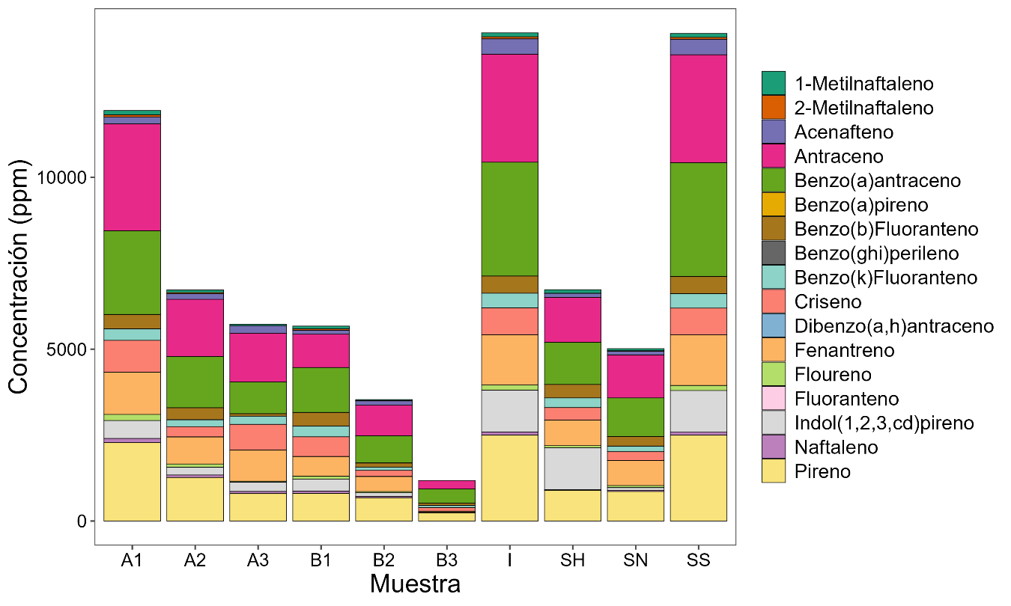
Fig. 2. Recuento de bacterias aerobias totales (R2A) y degradadoras de hidrocarburos (BDH) (UFC/g, eje izquierdo) y porcentaje de degradación total de HAP (eje derecho) a los 60 días. I: muestra inicial, A: muestreos sin nutrientes, B: muestreos con nutrientes, 1 y 3: sitios próximos a los electrodos, 2: centro de la cuba, SS: suelo sin aditivos, SH: suelo con adición de humedad, SN: suelo con adición de nutrientes.
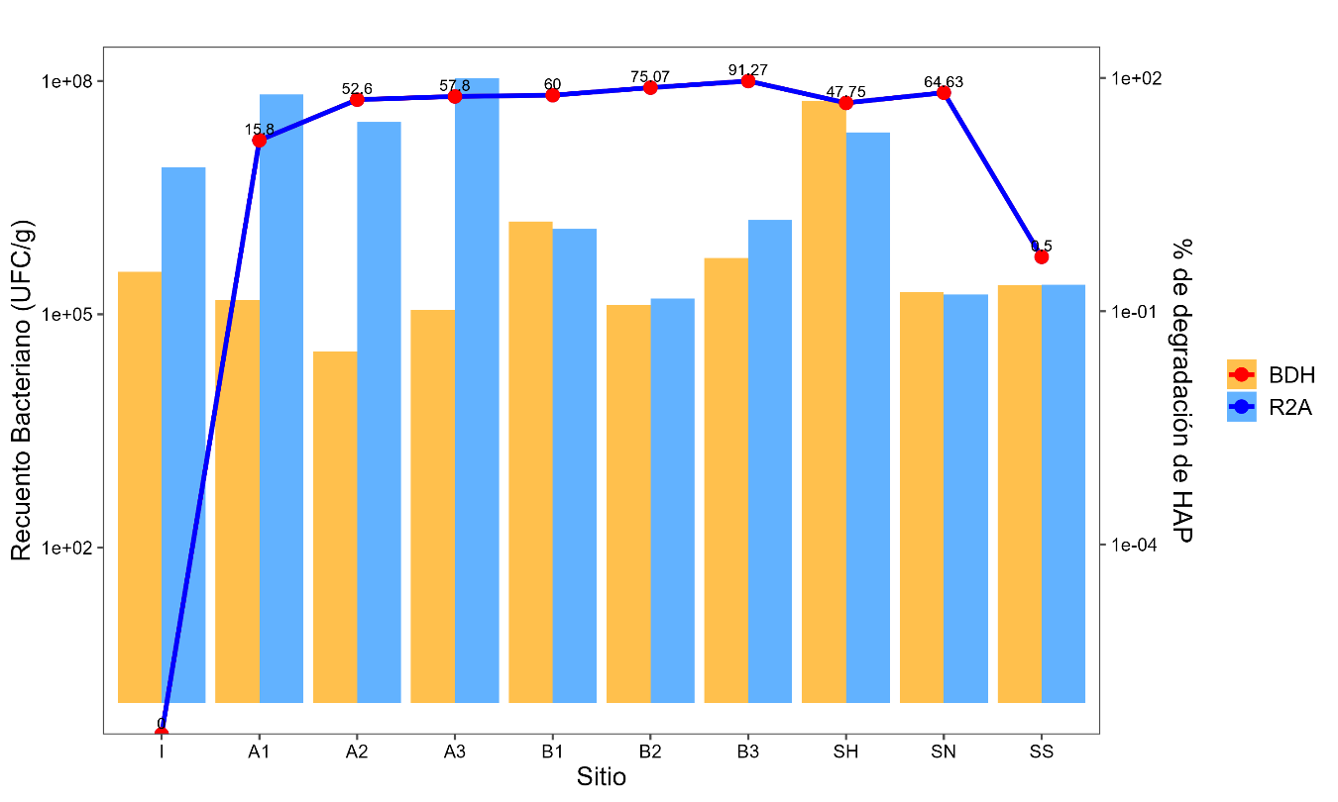
Fig. 3. Abundancia relativa de los principales géneros bacterianos identificados mediante FAMEs al final del tratamiento (60 días). A: muestreos sin nutrientes, B: muestreos con nutrientes, 1 y 3: sitios próximos a los electrodos, 2: centro de la cuba, SS: suelo sin aditivos, SH: suelo con adición de humedad, SN: suelo con adición de nutrientes. La abundancia se expresa como proporción del total detectado en cada muestra.
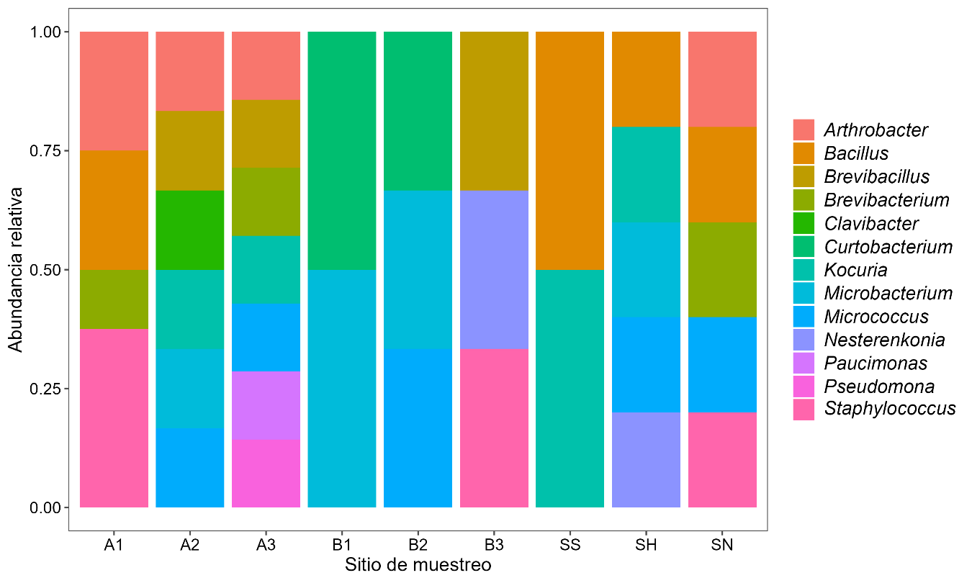
Fig. 4. (a) Perfil de bandas obtenido mediante electroforesis en gel con gradiente desnaturalizante (DGGE) de las comunidades bacterianas a los 60 días. (b) Dendrograma de similitud. A: muestreos sin nutrientes, B: muestreos con nutrientes, 1 y 3: sitios próximos a los electrodos, 2: centro de la cuba, SS: suelo sin aditivos, SH: suelo con adición de humedad, SN: suelo con adición de nutrientes, M: marcador molecular.

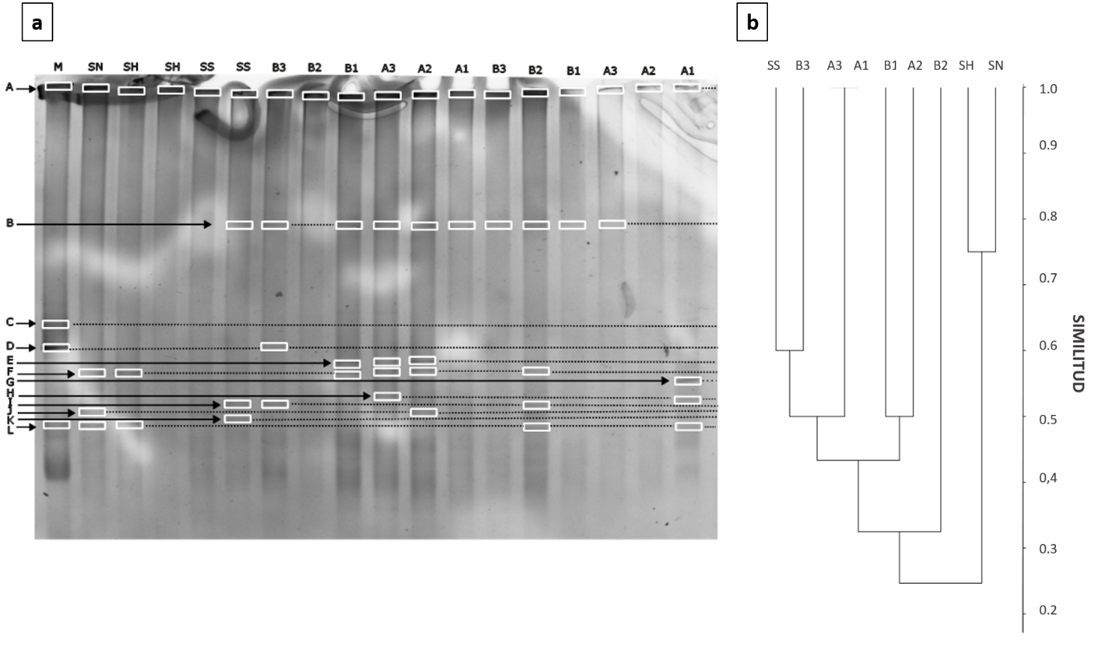

Se toma como referencia el Anexo VI: Límites establecidos para los parámetros químicos de los barros, de la Ley Nacional de Residuos Peligrosos Nº 24051 (Argentina), Dec. Reg. Nº 831/93.

